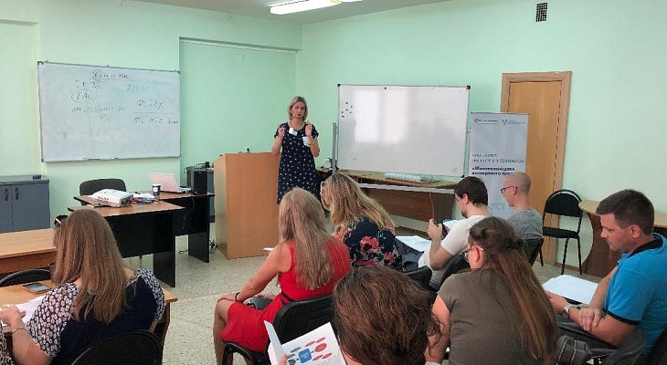
23 августа на базе Саратовского социально-экономического института РЭУ имени Г. В. Плеханова в рамках цикла семинаров «Жизненный цикл экспортного проекта» проходил 6-ой по счету экспортный семинар по теме: «Документационное сопровождение экспорта».
Данное мероприятие было организовано Центром поддержки экспорта Саратовской области и Учебным центром ТПП Саратовской области.
Участниками семинара стали представители субъектов малого и среднего предпринимательства Саратовской области – ООО НПП «СИМАНИТРОН-ЭЛЕКТРОНИКА», ООО «ФИНАНСЫ И БЮДЖЕТ», ООО «ЭЛЕМЕНТ», ООО «РИАР ХОЛДИНГ» и многие другие.
На семинаре было показано оформление определенной документации на каждом этапе реализации экспортного проекта. Было также рассказано о законодательных актах, определяющих документационное обеспечение экспортной сделки; тарифном и нетарифном государственном регулировании экспортной деятельности; документационном обеспечении процедуры экспортного контроля; нормах валютного законодательства; ситуациях проведения дополнительной валютной или таможенной экспертизы и порядке оформления документов валютного контроля.
Семинар проходил в очном формате, включающем практические занятия с решением реальных бизнес-кейсов.
По окончании семинара участники смогли задать тренеру интересующие их вопросы, а также обменяться опытом и знаниями.
После успешного прохождения итогового тестирования все участники получили Сертификат слушателя Школы экспорты РЭЦ.

